**Kem Latihan Pengurusan Kokurikulum**

**Pengerusi 2020**

**Koku-K**

* Isi borang ini sebelum mengambil KKIB (surat kebenaran ibu bapa).
* Hanya boleh mengambil KKIB selepas menyerahkan borang ini.
* Tidak kira aktiviti dijalankan di dalam/luar sekolah, borang ini mesti diisi sebanyak **2 salinan**, 1 salinan dihantar kepada **PKK**(Pengawas Kokurikulum) dan 1 salinan disimpan oleh **guru penasihat.**
* Sebelum menghantar borang ini, pastikan telah ditandatangani dan cop oleh **PK Koku** (Miss Chew) serta tandatangan guru penasihat.
* Tempat aktiviti dijalankan:
* a) di sekolah : hantar 2 minggu sebelum tarikh aktiviti.

b) di luar sekolah tetapi di dalam negeri : hantar 3 minggu sebelum tarikh aktiviti.

c) di luar negeri tetapi di dalam negara : hantar 7 minggu sebelum tarikh aktiviti.

d) di luar negara : hantar 13 minggu sebelum tarikh aktiviti.

* Jika mengadakan Anniversary / Campfire, badan koku boleh menjemput badan koku lain atau pelajar sekolah lain dengan syarat diiringi oleh guru penasihat mereka.
* Badan koku hanya boleh menjemput badan koku lain yang sama jenis sahaja, Contohnya kelab/persatuan hanya boleh menjemput kelab/persatuan sahaja, manakala badan perkhidmatan menjemput badan perkhidmatan sahaja.
* Untuk menjemput pelajar sekolah lain, guru penasihat perlu mendapatkan kebenaran daripada PK Koku dahulu.
* Jumlah jemputan sekolah adalah **tidak terhad** tetapi mesti menghantar **2 salinan senarai nama yang dilengkapi dengan nombor kad pengenalan** bagi **jemputan,** tetapi jemputan luar sekolah adalah **terhad.**

If sekolah (Farewell, Training Camp) If luar sekolah (Lawatan ke Rumah Orang Tua)

Sekolah Luar Sekolah

Kertas Kerja Kertas Kerja

Koku K

Koku K Surat PPD

If luar sekolah (negeri) If luar sekolah (Antarabangsa)

Kertas Kerja Kertas Kerja

Surat JPN Surat KPM

Koku K Koku K

*Kalau ingin pergi lawatan luar negeri, sila memberitahu guru penasihat anda jumpa dengan PK Koku (Ms Chew) untuk mendapat Borang Perhubungan JPN.

**KKIB (Surat Kebenaran Ibu Bapa)**

* KKIB yang diambil mesti mempunyai cop PKK
* Apabila ingin mengambil KKIB, mesti membawa cop badan koku ke kaunter PKK dan mengecop setiap keping KKIB di kaunter PKK.
* Jika badan koku lupa membawa cop, maka perlu menulis nama badan koku di setiap keping KKIB pada masa itu juga
* KKIB yang siap diisi perlu dihantar kepada PK Koku selewat-lewatnya 2 hari sebelum aktiviti dijalankan (tidak kira hari Sabtu, Ahad dan Cuti)
* Jika butiran di atas KKIB pernah diubah, maka KKIB tersebut tidak boleh digunakan kecuali guru penasihat sudi menandatangani di tepi tempat yang diubah untuk mengesahkannya.
* Sekiranya KKIB yang diambil hilang dan tidak dapat dicarinya dalam masa **7** hari, maka badan koku tersebut akan menerima sekeping Borang KK-DEM untuk memotong markah badan koku tersebut.(setiap badan koku hanya mempunyai **10** markah, jika kesemua markah telah dipotong, maka badan tersebut tidak boleh mengadakan Anniversary/Campfire.)

**KK-RAK (Rekod Aktiviti Kokurikulum)**

* Diisi setelah menyertai pertandingan/aktiviti kokurikulum sama ada dalam / luar sekolah( tidak kira menang atau kalah)
* Perlu mengisi sebanyak **3 salinan**:

1. **1** salinan untuk kegunaan **UPDK** bersama salinan surat kebenaran PPD/JPN/KPM dan surat panggilan dari penganjur dan juga salinan sijil. ( Salinan ini juga dihantar ke kaunter PKK. )
2. **1** salinan untuk kegunaan **PKK** bersama salinan surat kebenaran PPD/JPN/KPM dan surat panggilan dari penganjur dan juga salinan sijil.
3. **1** salinan disimpan oleh **guru penasihat**.
4. **\* 1** salinan dihantar kepada bahagian pemenang jika pemenang hendak menerima hadiah semasa perhimpunan

Sesi Pagi: Cikgu Ng Ah Lan / Cikgu Khaw Sok Kheng

Sesi Petang: Cikgu Khor Whei Peng

1. * **1** salinan dihantar kepada bahagian sijil bagi pertandingan dalam sekolah tajaan PIBG sekolah jika hendak membuat sijil, memerlukan **NAMA DALAM BAHASA CINA**

* Perlu menghantar KK-RAK selewat-lewatnya **1 minggu** selepas pertandingan/aktiviti dijalankan
* Pasti semua butiran telah diisikan terutamanya peringkat dan tarikh aktiviti serta ditandatangani oleh guru penasihat
* **Nama pertandingan/aktiviti (dalam tiga bahasa: BM,BC,BI)** dan **objektif pertandingan/ aktiviti** mesti ditulis dalam borang tersebut.
* Perlu sertakan **dua** salinan surat salinan **surat pengiktirafan markah koku oleh agensi PPD/JPN/KPM** dan **surat panggilan dari penganjur** dan juga salinan sijil. Jika hadiah merupakan piala/ pingat, gambar perlu diambilkan lalu disertakan bersama-sama KEDUA-DUA salinan KK-RAK.

**KK-RT (Rancangan Tahunan)**

* Diisi pada awal tahun untuk mengisikan senarai AJK tahun tersebut dan rancangan aktiviti tahunan
* Perlu mengisi sebanyak 3 salinan dan menghantar **2** salinan kepada **PKK**, **1** salinan disimpan oleh **badan koku** sendiri
* Perlu dihantar selewat-lewatnya pada **bulan Februari**

**Anniversary/Farewell**

* + - * Anniversary dan farewell hanya dikira sebagai 1 perjumpaan.
      * Campfire boleh dikira sebagai 1 perjumpaan.
      * Jika ingin mengadakan campfire, maka perlu memohon kebenaran 1 bulan sebelum aktiviti dijalankan.

**SKN-JK**

* + KK-RT bagi rumah.
  + Mengisi sebanyak 3 salinan, 2 salinan dihantar kepada PKK, 1 salinan dihantar kepada Ketua Guru Rumah Sukan.

**SKN-BP**

* + Diisi apabila rumah menyertai pertandingan Hari Sukan.
  + Mengisi sebanyak 3 salinan, 2 salinan dihantar kepada Setiausaha Rumah Sukan.
  + Setiap peserta hanya boleh menyertai paling maksimum 3 acara perseorangan dan 2 acara kumpulan.

**KK-Kemeja**

* Perlu diisi apabila badan koku ingin membuat T-shirt yang baru
* Mengisi sebanyak 1 salinan dan serahkan kepada **PK Koku**.
* Sila pastikan guru penasihat memantau urusan pembuatan dan penempahan Kemeja T.

**KK-AKMI (Akaun dan Minit)**

* Borang yang dikeluarkan oleh PKK
* Apabila bendahari atau setiausaha:

1. **tidak menghantar minit mesyuarat** **dan buku akaun** pada masa yang ditetapkan
2. **tidak mengambil balik minit mesyuarat dan akaun** selepas penyemakan

Mereka akan menerima borang ini sebagai pemberitahuan bahawa mereka telah menerima **markah demerit.**

**KK-BKD (Ketidakhadiran ahli)**

* Surat yang dikeluarkan kepada ahli yang tidak menghadiri perjumpaan
* Setiausaha boleh mengambil surat ini di kaunter PKK mengikut **bilangan yang diperlukan**
* Perlu **ditandatangani** oleh **guru penasihat dan setiausaha**
* Tidak perlu memulangkan surat ini kepada PKK

**Penempahan Tempat**

* Tempat boleh ditempah dengan **menulis dalam Buku Aktiviti di kaunter PKK** dan semua bilik perlu ditempah online oleh guru penasihat
* **Auditorium, Stadium, Dewan** perlu memohon kebenaran daripada **PK Koku (Ms Chew)** dahulu sebelum mencatat dalam Buku Aktiviti. **Studio PJK, Bilik AVA** cari **Cikgu Cheah Phaik Hoon** dan **Bilik Syarahan** cari **Cikgu Lim Poay Li. Bilik Aktiviti** cari **Guru Kanan Bahasa**, **Dewan Serbaguna (Blok Baru)** cari **PK Tingkatan 6** manakala **Kantin** ditempah melalui **Pengawas Kantin.**
* Tempat khas yang disenaraikan di atas perlu ditempah melalui guru penasihat masing-masing daripada **PK Koku selewat-lewatnya 3 hari** sebelum aktiviti dijalankan.
* Apabila mengisi buku aktiviti, perlu memastikan bahawa butiran yang diisi adalah betul, jika ingin mengubahkan butiran seperti tarikh, maka perlu menulis dalam kotak “catatan” bahawa butiran yang mana telah ditukar.
* Apabila mengisi Buku Aktiviti, perlu ingat bahawa **tarikh aktiviti** dijalankan adalah **merujuk** kepada **tarikh yang ditulis di penjuru kiri bawah** dan bukannya tarikh di lajur pertama yang merupakan tarikh tempahan ditulis.
* Hanya boleh menempah tempat / kawasan tetap badan koku masing-masing sahaja. Jika ingin menempah kawasan lain, perlu memastikan tempat tersebut tidak digunakan oleh badan koku lain serta perlu memohon daripada PK Koku.
* Semasa menempah tempat, perlu memastikan bahawa tempat yang ingin ditempah tidak ditempah oleh badan koku lain, Jika tidak, tempat tersebut akan diberikan kepada badan koku yang telah menempahnya terlebih dahulu.
* Semua aktiviti/ perjumpaan mestilah dicatatkan dalam Buku Aktiviti sebelum menjalankan aktiviti/perjumpaan tersebut serta sebelum mendapatkan kunci.

**Papan Kenyataan badan koku masing-masing**

* Papan kenyataan persatuan/kelab dan badan beruniform mesti mempunyai nama badan koku, nama guru penasihat dan senarai nama AJK, maklumat yang berkaitan dan perkataan “notis”(BM/BI).
* Papan kenyataan permainan pula mesti mempunyai nama badan koku, nama guru penasihat dan senarai nama AJK, masa dan tempat latihan dan perkataan “notis”(BM/BI).
* Semua maklumat dan notis yang ditampal di atas papan kenyataan perlu mempunyai tandatangan guru penasihat dan cap persatuan*.*
* Papan kenyataan perlu dikemaskini senantiasa atau ditukar sekurang-kurangnya 1 kali pada setiap semester (1 tahun ada 2 semester).
* Jika papan kenyataan tidak menepati kehendak, maka 3 kali amaran akan diberikan dan selepas 3 kali amaran diberi, papan kenyataan masih tidak menepati kehendak maka markah badan koku akan dipotong.

**Papan Kenyataan Putih**

* Badan koku tidak boleh mengubah butiran di papan putih sendiri, jika ditangkap akan diberi markah dimerit.
* Jika ingin mengubah sebarang butiran, perlu mencatatnya di dalam buku aktiviti 2 hari sebelum aktiviti dijalankan.
* Jika perlu mengubahnya dengan segera, maka boleh meminta PKK yang sedang bertugas untuk mengubah butiran tersebut.
* Jika tiada PKK bertugas, maka boleh mencatat dalam buku aktiviti dan mencatat di kotak “catatan” bahawa “masa/tempat telah diubah”.
* Semasa mengubah tempat atau masa, perlu memastikan bahawa tempat yang ingin digunakan tidak ditempah oleh badan koku lain.
* Semua aktiviti mesti dicatat dalam buku aktiviti.

**Kad Hijau Kokurikulum**

**Tidak digunakan lagi**. Pengurusan kehadiran ASPSIS mesti diuruskan dengan teliti, cermat dan segera supaya ahli dan ibubapa dapat semak ketepatan kehadiran melalui semakan ibubapa ASPSIS.

**Lain-lain**

* Pengerusi perlu memastikan AJK lain melaksanakan tugas mereka.
* Pengerusi perlu memastikan bahawa setiausaha menulis minit mesyuarat dan bendahari menulis buku akaun serta menghantarkannya kepada unit PKK dua kali setahun.
* Pengerusi tidak boleh membuat sebarang keputusan sendiri, sebaliknya perlu memberitahu guru penasihat terlebih dahulu.
* Jika ingin menjemput pelajar dari sekolah lain, menempah T-shirt atau membuat lawatan, mesti mempunyai guru penasihat yang bertanggungjawab, jika tidak, pengerusi perlu melaporkan setiap butiran kepada guru penasihat.
* Pengerusi yang meminjam kunci daripada PKK perlu **memulangkan kunci** dalam masa **3 hari** selepas aktiviti, jika tidak akan dikira menghilangkan kunci tersebut dan perlu membayar denda sebanyak RM5 atau membuat semula kunci tersebut sendiri.
* Pengerusi perlu memastikan bahawa selepas perjumpaan diadakan, pintu, lampu, kipas dan tingkap telah ditutupkan, jika tidak, badan koku akan didenda.

**Cuti (C/U/W)**

**Cuti C**

-diberikan jika menyertai pertandingan yang bukan dianjurkan oleh MSSPP/MSSM/MSN/KPM

-surat yang ditulis oleh ibu bapa mesti diberikan kepada guru penasihat dan guru tingkatan darjah

**Cuti U**

-diberikan jika menyertai pertandingan yang dianjurkan oleh MSN (Majlis Sukan Negeri)

-surat MSN mesti diberikan kepada guru penasihat dan guru tingkatan darjah

**Cuti W**

-diberikan jika menyertai pertandingan yang dianjurkan oleh KPM (Kementerian Pendidikan Malaysia), MSSPP/MSSM

-borang KKIB yang berwarna oren mesti ditandatangani oleh ibu bapa dan disahkan oleh PK Koku

**Jenis Surat (JPN/PPD)**

**1.Pegawai Pendidikan Daerah (PPD)**

Permohanan akan dihantar kepada pusat tersebut untuk mendapat kelulusan sekiranya:

-Tempat aktiviti di Pulau Pinang sahaja

-Hanya menjemput sekolah-sekolah Pulau Pinang

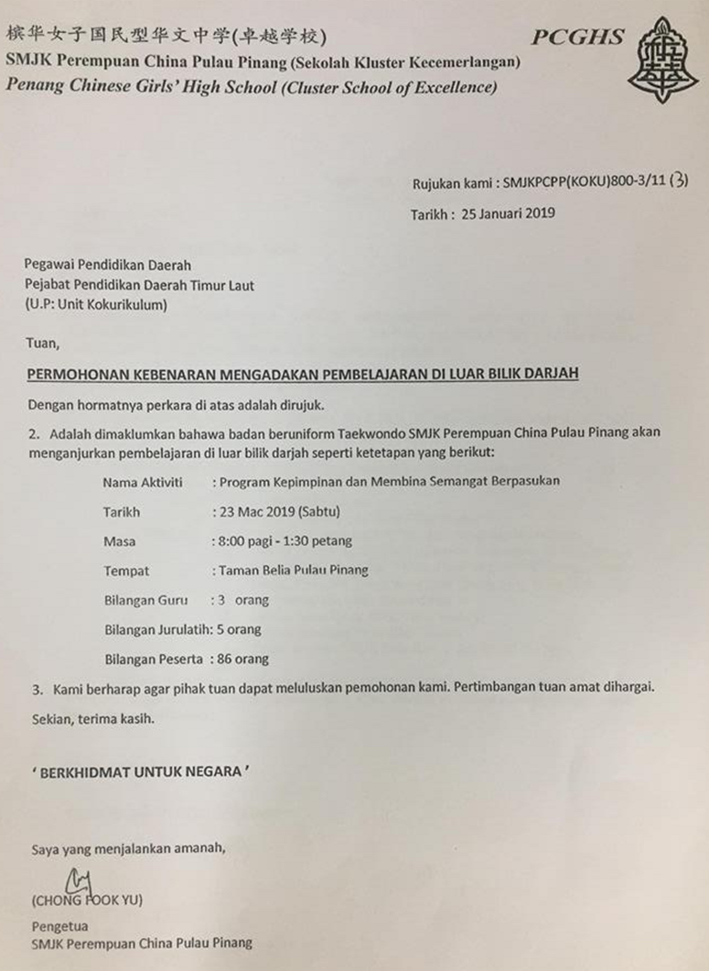

**2.Jabatan Pendidikan Negeri Pulau Pinang (JPN)**

Permohanan akan dihantar kepada pusat tersebut untuk mendapat kelulusan sekiranya:

-Sekolah negeri lain terlibat dalam aktiviti yang dianjurkan

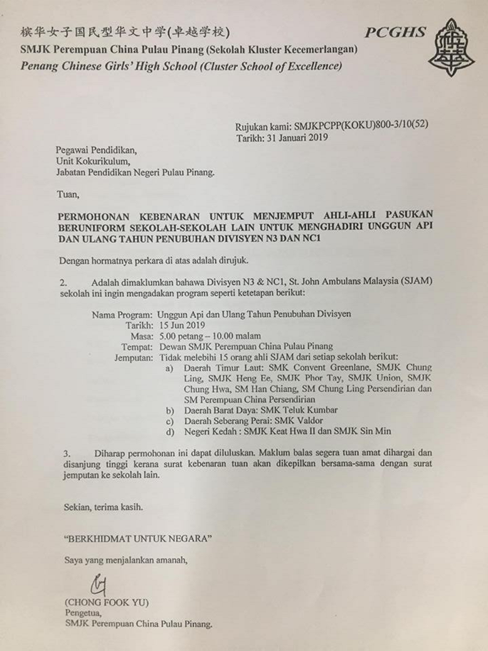

**Contoh Format Kertas Kerja**

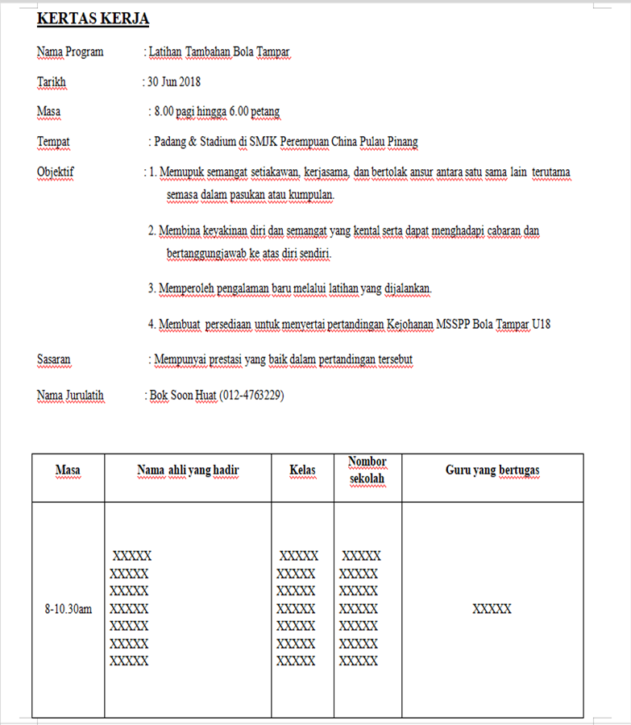

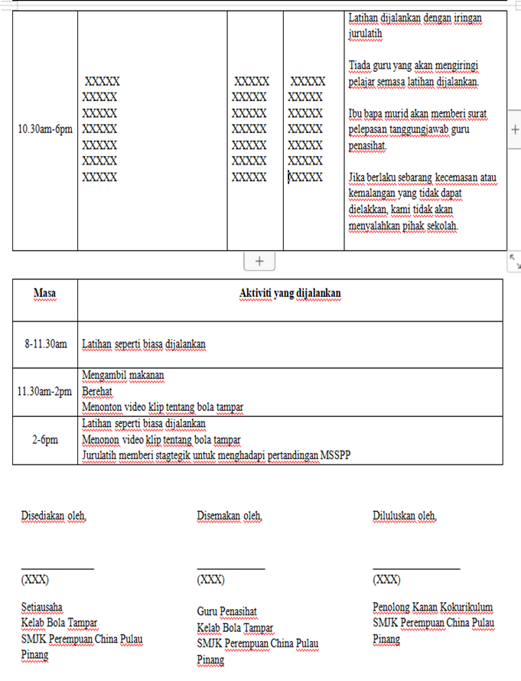

**Contoh Kertas Kerja (Farewell)**

